2024.2吉日

公益社団法人日本技術士会 中部本部 春季講演会 『技術士 研究･業績発表会』

公益社団法人日本技術士会 中部本部

恒例の「技術士 研究･業績発表会」のご案内です。皆様方のご参加をお待ち致しております。

- 日時 2024年3月２日 （土） １３：30～１6：5０ （受付開始、接続開始 1３：10～）

２．場所 ツドイコ名駅東 Room-C （名古屋三交ビル2F） 及び オンライン 【ハイブリッド開催】

[中部本部長 挨拶] 13：30～13：40

[発表] 13：40～16：40

１． 組織マネジメント＜組織力強化のための管理＞
発表者 井上 正喜 氏 機械部門、総合技術監理部門

２．中小会議室でのハイブリッド講演会簡易実施方法
発表者 岡崎 憲一 氏 （他1名） 情報工学部門、電気電子部門

３．過去に発生していた音量の推定について
発表者 酒井 隆之 氏 機械部門

４．㈱日さく 技術者倫理 （WEB発表）
発表者 小久保 優 氏 建設部門、環境部門、総合技術監理部門

５．大学の教育に企業の業務経験を活かす
発表者 藤井 淳司 氏 機械部門

６． 岐阜高専での「社会人実践力開発セミナー」
発表者 坂井 善幸 氏 電気・電子部門

７．交通事故オープンデータの利活用についての考え方
発表者 楊 甲 氏 情報工学部門

[まとめ] 16：40～16：50

３．懇親会 17：15～ ワイン食房ルパン 大東海ビルB1F（052-581-5255，050-5499-3894）
会費：4，000円（講習会会場の受付にてお支払いください）https://wine-lupin.owst.jp/

４. 講演会参加費 : 日本技術士会 正会員･準会員 1,000円 / 非会員 2,000円

５. 申込方法 :
日本技術士会会員の方へ 日本技術士会HP CPD行事一覧（新申込システム）からお申し込みください 。
[注]「主催者への連絡事項」の欄に、懇親会にご参加されるかどうか、必ずご記載ください。

日本技術士会HP CPD行事一覧（新申込システム）
https://www.engineer.or.jp/kaiin/password/cpdevent/cpdeventlist.php

非会員の方へ 当日参加も大歓迎です。

[注] お申し込みの方に、後日事務局から講演会の参加方法と招待メールをお送りします。

６．申込期限： 2月28日（水曜日）までにお申し込み下さい。

７. 連絡先 : spuk3vz9@outlook.com 中部本部 CPD委員会 池田和人

講演会場アクセス
〒450-0002
愛知県名古屋市中村区名駅3-21-7 名古屋三交ビル 2F
- 受付窓口
TEL: 052-732-3261 ※12月29日～1月4日を除く9時～18時
FAX: 052-731-7671
- 最寄駅
名古屋駅徒歩 7 分
地下街ユニモール 14 番出口すぐ
名古屋市営地下鉄桜通線国際センター駅徒歩 1 分
※地下１階で国際センター駅とエレベータ 設置によるバリアフリー接続

ツドイコ名駅東 Room-C （名古屋三交ビル２階）
（名古屋市中村区名駅3-21-7 名古屋三交ビル2F）

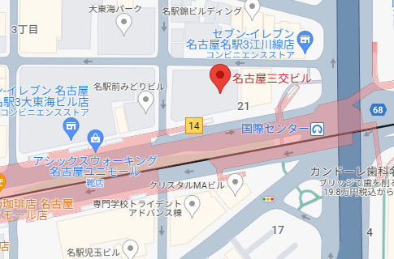
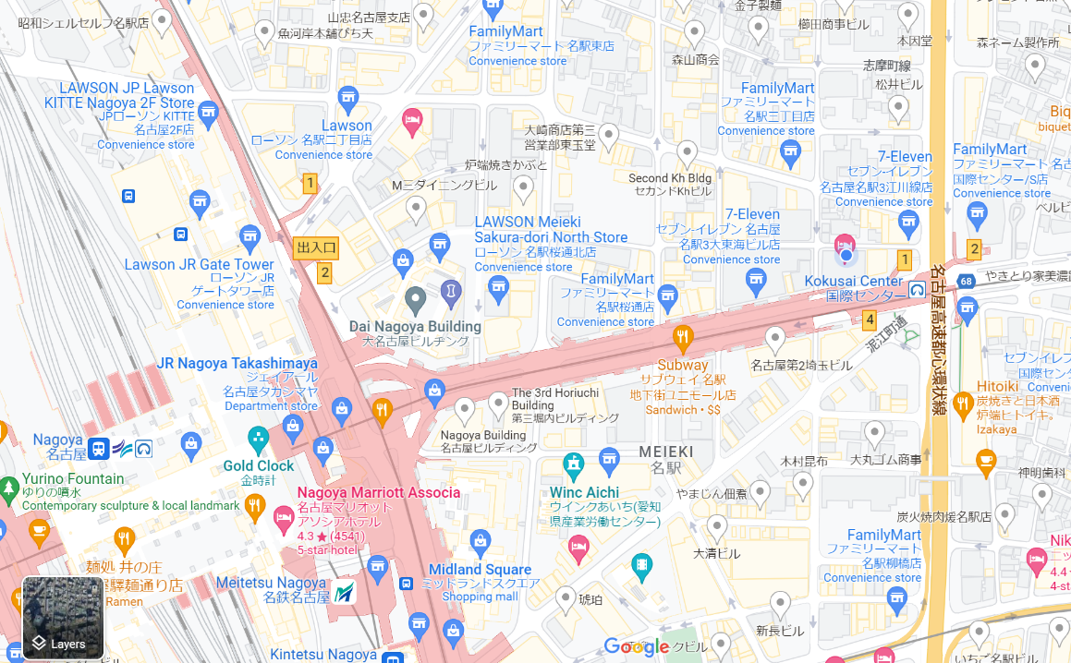
ワイン食房ルパン名駅3丁目店
052-581-5255
050-5499-3894

愛知県名古屋市中村区名駅3-22-8 大東海ビルB1F
ツドイコ名駅東
ツドイコ名駅東 Room-C （名古屋三交ビル２階）
（名古屋市中村区名駅3-21-7 名古屋三交ビル2F）

